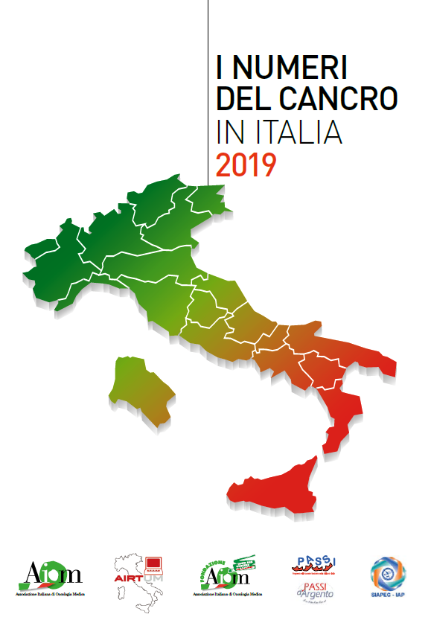

Il libro è scaricabile dal sito www.aiom.it

